БЕРДСКИЙ ФИЛИАЛ
ГАПОУ НСО «НОВОСИБИРСКИЙ МЕДИЦИНСКИЙ КОЛЛЕДЖ»

Кафедра: «Общеобразовательные, общегуманитарные, социально-экономические, математические и естественнонаучные дисциплины»

Специальность: 34.02.01 Сестринское дело

ОУП.08. Информатика

ТЕХНОЛОГИЧЕСКАЯ КАРТА
Практического занятия

Тема
«Общая характеристика табличного процессора»

Разработчик:
Субачева Ирина Борисовна
Преподаватель  высшей квалификационной категории | Утверждено
Рассмотрено на заседании кафедры «Общеобразовательные, общегуманитарные, социально-экономические, математические и естественнонаучные дисциплины» | Экспертным Советом
Протокол от ______________№ ______ | Протокол от ______________№ ______
Зав. кафедрой _________ Ж. Ю. Трегуб | Председатель _____ Л. Я. Марадулина
Подпись Расшифровка | Подпись Расшифровка

2024
СОДЕРЖАНИЕ

 | Пояснительная записка | 3
 | Общая характеристика занятия | 4
 | Ход занятия | 9
 | Приложение 1 | 14
 | Приложение 2 | 17
 | Приложение 3 | 20
 | Приложение 4 | 25
 | Приложение 5 | 27
 | Приложение 6 | 31

Пояснительная записка
Технологическая карта практического занятия № 31 по теме: «Общая характеристика табличного процессора» по ОУП.08. Информатика предназначена для проведения практического занятия в группах первого курса специальности 34.02.01 Сестринское дело обучающихся на базе ООО. Технологическая карта составлена в соответствии с требованиями ФГОС СОО и рабочей программой ОУП.08. Информатика.
Технологическая карта содержит:
- Тестовые задания по предыдущей теме 3.6. Базы данных как модель предметной области.
- Теоретический материал, практические задания, тестовые задания выходного контроля по теме практического занятия № 31. Общая характеристика табличного процессора.
- Критерии оценивания.
- Эталоны ответов.
В данной технологической карте представлено пошаговое выполнение действий. Благодаря данной разработке, студенты, пропустившие практические занятия, могут самостоятельно, без помощи преподавателя изучить данную тему: вводить и редактировать данные, вставлять текст, создавать таблицы.

ТЕХНОЛОГИЧЕСКАЯ КАРТА
I. Общая характеристика занятия.
1. Тема: «Общая характеристика табличного процессора».
2. Цели занятия:
Образовательные:
- Закрепить знания по ранее изученной теме 3.6. Базы данных как модель предметной области.
- Дать понятие табличного редактора и табличного процессора.
- Объяснить значение основных понятий табличного процессора MS Excel: таблица, электронная таблица, интерфейс табличного процессора.
- Познакомить с основными объектами табличного процессора MS Excel: ячейка, строка, столбец, адрес ячейки, указатель ячейки, активная ячейка, смежные ячейки, диапазон (блок) ячеек, адрес диапазона (блока) ячеек, книга, лист.
- Научить вводить данные в ячейки MS Excel.
- Приобретение практического опыта по работе MS Excel.
- Проверить степень усвоения знаний и умений по теме практического занятия № 31. Общая характеристика табличного процессора.
Развивающие:
  - Развитие умений и навыков работы в табличном процессоре.
  - Развитие умений грамотно, четко и точно выполнять задания.
Воспитательные:
- Воспитание аккуратности и внимательности при выполнении работ.
- Формирование умений и навыков самоконтроля.
- Воспитание положительного интереса к изучаемой учебной дисциплине.
- Способствовать овладению необходимыми навыками самостоятельной учебной деятельности.
Требования ФГОС:
ОК 01. Выбирать способы решения задач профессиональной деятельности применительно к различным контекстам.
ОК 02. Использовать современные средства поиска, анализа и интерпретации информации, и информационные технологии для выполнения задач профессиональной деятельности.
ПК 2.1. Заполнять медицинскую документацию, в том числе в форме электронного документа.
ПК 2.2. Использовать в работе медицинские информационные системы и информационно-телекоммуникационную сеть «Интернет».
3. Задачи занятия и ожидаемые результаты:
Общеобразовательные задачи:
- Выявить качество и уровень знаниями и умениями, полученными по ранее изученной теме 3.6. Базы данных как модель предметной области.
- Дать представление о табличном процессоре.
- Познакомить с основными объектами табличного процессора: ячейка, строка, столбец, адрес ячейки, указатель ячейки, активная ячейка, смежные ячейки, диапазон (блок) ячеек, адрес диапазона (блока) ячеек, книга, лист.
- Выработать умение практического опыта работы в MS Excel.
- Научить применять полученные знания по теме практического занятия № 31. Общая характеристика табличного процессора на практике.
Развивающие задачи:
- Формировать умение анализировать.
- Формировать навыки самоконтроля.
- Научить работать в MS Excel.
Воспитательные задачи:
- Показать роль табличного процессора в жизни человека.
- Вовлечь в активную практическую деятельность.
- Проявить наибольшую активность в выполнении заданий.
- Способствовать формированию ответственного отношения к выполнению заданий.
Ожидаемый результат:
Предметные результаты:
- Смогут понимать различия между понятием ячейка, адрес ячейки, указатель ячейки, активная ячейка, смежные ячейки, диапазон (блок) ячеек, адрес диапазона (блока) ячеек.
- Смогут использовать термины ячейка, строка, столбец, книга, лист.
- Смогут выбирать способ представления данных в зависимости от поставленной задачи.
Личностные результаты:
- Смогут более ответственно относиться к учёбе.
- Будут готовы к самообразованию на основе мотивации к обучению и познанию.
- Смогут продемонстрировать свои практические компетенции в процессе работы в табличном процессоре.
Метапредметные результаты:
- Смогут самостоятельно определять цели своего обучения.
- Смогут ставить и формулировать для себя новые задачи в учёбе и познавательной деятельности.
- Овладеют основами самоконтроля.
- Овладеют основами самооценки.
- Смогут определять понятия: ячейка, адрес ячейки, указатель ячейки, активная ячейка, смежные ячейки, диапазон (блок) ячеек, адрес диапазона (блока) ячеек, строка, столбец, книга, лист.
- Приобретут умения работать в табличном процессоре.
4. Тип занятия:
Усвоение новых знаний.
5. Вид занятия:
Практическое занятие.
6. Оборудование к занятию (ресурсы):
- Рабочие тетради, ручки.
- Тестовые задания по предыдущей теме 3.6. Базы данных как модель предметной области на сервисе Online Test Pad (Приложение 1).
- Мультимедийная презентация по теоретическому материалу по теме практического занятия № 31. Общая характеристика табличного процессора (Приложение 2).
- Практические задания на электронном носителе по теме практического занятия № 31. Общая характеристика табличного процессора (Приложение 3).
- Тестовые задания выходного контроля по теме практического занятия № 31. Общая характеристика табличного процессора на сервисе Online Test Pad (Приложение 5).
- Технические средства: компьютер преподавателя, моноблоки студентов, экран.
7. Учебные материалы:
- Рабочая программа ОУП.08. Информатика.
8. Методы организации учебно-познавательной деятельности
Основные методы:
    - Словесный (объяснение, разъяснения, инструктаж).
    - Наглядный.
    - Практический.
Информационно-развивающие методы:
- Объяснительно – иллюстративный.
- Самостоятельная работа с обучающей программой (тестовые задания на сервисе Оnline Test Pad).
Методы практического обучения:
    - Выполнение индивидуального практического задания на компьютере.
9. Внутридисциплинарные связи:
Раздел 3. Информационное моделирование.
Тема 3.7. Технологии обработки информации в электронных таблицах. Практическое занятие № 32. Редактирование, форматирование в табличном процессоре. Практическое занятие № 33. Сортировка, фильтрация, условное форматирование.
Тема 3.8. Формулы и функции в электронных таблицах. Практическое занятие № 34. Формулы в электронных таблицах. Практическое занятие № 35. Математические и статистические функции. Практическое занятие № 36. Логические функции. Текстовые функции.
Тема 3.9. Визуализация данных в электронных таблицах. Практическое занятие № 37. Создание и настройка диаграмм. Практическое занятие № 38. Форматирование диаграмм.
Тема 3.10. Моделирование в электронных таблицах. Практическое занятие № 39. Этапы моделирование в электронных таблицах. Практическое занятие № 40. Моделирование в электронных таблицах. Практическое занятие № 41. Моделирование в электронных таблицах.
10. Междисциплинарные связи:
Обеспечиваемые:
ОУП.07. Математика.
Раздел 3. Основы тригонометрии. Тригонометрические функции. Тема 3.3. Тригонометрические функции, их свойства и графики. Урок № 17. Преобразование графиков тригонометрических функций.
Раздел 4. Производная и первообразная функции. Тема 4.5. Исследование функций и построение их графиков. Урок № 28. Исследование функций и построение их графиков.
Обеспечивающие:
ОУП.01. Русский язык.
Прикладной модуль. Раздел 4. Особенности профессиональной коммуникации. Тема 4.1. Язык как средство профессиональной, социальной и межкультурной коммуникации. Практическое занятие № 1. Терминология и профессиональная лексика. Язык специальности. Отраслевые терминологические словари. Тема 4.3. Научный стиль. Практическое занятие № 3. Научный стиль и его подстили. Профессиональная речь и терминология. Виды терминов. Тема 4.4. Деловой стиль. Практическое занятие № 5. Виды документов. Виды деловых писем. Рекламные тексты в профессиональной деятельности.
ОУП.07. Математика.
Раздел 3. Основы тригонометрии. Тригонометрические функции. Тема 3.3. Тригонометрические функции, их свойства и графики. Урок № 17. Преобразование графиков тригонометрических функций.
Раздел 4. Производная и первообразная функции. Тема 4.5. Исследование функций и построение их графиков. Урок № 28. Исследование функций и построение их графиков.
11. Литература:
Основная:
- Обмачевская, С. Н. Информационные технологии в профессиональной деятельности медицинских работников: учебное пособие для СПО / С. Н. Обмачевская. – 2-е изд., стер. – Санкт-Петербург: Лань, 2021. – 184 с.
Вспомогательная:
- Каменских, А. А. Информатика: работа в табличном процессоре MS Excel: учебно-методическое пособие / А.А. Каменских – Пермский национальный исследовательский политехнический университет: Лань, 2017. – 55 с.
- Пономарёва, Е. А. Электронные таблицы (Табличный процессор). Обработка информации в среде табличного процессора: учебно-методическое пособие / Е.А. Пономарёва – Пермский государственный аграрно-технологический университет имени академика Д. Н. Прянишникова: Лань, 2022. – 89 с.
- Хлебников, А.А. Информатика: учебник для СПО – Ростов-на-Дону: Феникс, 2014. – 443 с.
- Информатика: табличный процессор MS Excel 2010 в составе пакета Microsoft Office: учебное пособие к лабораторным работам для студентов вузов / – Удмуртский государственный аграрный университет: Лань, 2013. – 36 с.
Электронные источники информации:
- Единая коллекция Цифровых образовательных ресурсов. [Электронный ресурс] / ЦОР. – Режим доступа: http://school-collection.edu.ru. – Подзаг. с экрана.

Ход занятия
Этапы  занятия | Время  (минуты) | Методы. Ожидаемый результат | Деятельность  преподавателя | Деятельность  обучающихся | Примечание
II. Организационный момент  2.1. Объявление темы, целей, задач.  2.2. План работы. | 5 минут | Словесный (объяснение, разъяснения, инструктаж).  Готовность аудитории и студентов к занятию. | Приветствует студентов, дает разрешение занять свои места. Отмечает в своём журнале отсутствующих на занятии студентов. Выясняет причины их отсутствия.  Обращает внимание на внешний вид студентов и санитарно-гигиеническое состояние аудитории.  Обращает внимание на готовность и рабочее место обучающихся студентов (наличие тетради, ручки).  Проверяет ведение тетради, её оформление и записи.  Объявляет тему занятия.  – Практическое занятие № 31. Общая характеристика табличного процессора.  Объявляет цель занятия:  – Познакомиться с основными объектами табличного процессора и научиться работать в табличном процессоре MS Excel.  Мотивация студентов к учебной деятельности.  Создаёт эмоциональный настрой на восприятие темы занятия, на активную и осознанную работу студентов. | Все дружно приветствуют преподавателя стоя. Садятся.  Готовят своё рабочее место к занятию. На столе у каждого студента тетрадь и ручка.  Староста данной группы называет фамилии студентов, отсутствующих на занятии и причину их отсутствия.  Внимательно слушают преподавателя, записывают в тетрадях под диктовку тему занятия.
III. Основная часть занятия | 55 минут
3.1. Задание по предыдущей теме 3.6. Базы данных как модель предметной области | 10 минут | Практический.  Самостоятельная работа с обучающей программой (тестовые задания на сервисе Оnline Test Pad).  Смогут выбирать способ представления данных в зависимости от поставленной задачи. Смогут ставить и формулировать для себя новые задачи в учёбе и познавательной деятельности. | Предоставляет студентам ссылку на тестовые задания по предыдущей теме 3.6. Базы данных как модель предметной области.  Дает подробную инструкцию по выполнению тестовых заданий.  Осуществляет контроль по выполнению онлайн-теста, одновременно просматривая статистику пройденных заданий студентами на своем компьютере.  Делает общий вывод по пройденному студентами онлайн-тесту. | Внимательно слушают преподавателя.  Открывают по ссылке из группы тестовые задания по предыдущей теме 3.6. Базы данных как модель предметной области.  Вводят свою фамилию и номер группы.  Проходят индивидуально в режиме онлайн тестовые задания.  Смотрят свой результат и делают вывод по пройденной теме. | Приложение 1
3.2. Актуализация опорных знаний (подготовка обучающихся к усвоению новых знаний). Теоретический материал по теме практического занятия № 31. Общая характеристика табличного процессора | 15 минут | Словесный (объяснение, разъяснения).  Объяснительно – иллюстративный.  Смогут понимать различия между понятием ячейка, адрес ячейки, указатель ячейки, активная ячейка, смежные ячейки, диапазон (блок) ячеек, адрес диапазона (блока) ячеек. Смогут использовать термины ячейка, строка, столбец, книга, лист.  Будут готовы к самообразованию на основе мотивации к обучению и познанию | Запускает презентацию и подготавливает студентов к усвоению нового материала по теме практического занятия № 31. Общая характеристика табличного процессора.  Рассказывает материал практического занятия № 31: вводит основные понятия табличного процессора, объясняет основные объекты табличного процессора MS Excel. Какие операции можно выполнять с листами рабочей книги и какую роль играет объединение листов в группу.  Отрабатывает каждое объясненное определение нового материала. После каждого объясненного определения, задает небольшое практическое задание на закрепление, проверяет выполнение задания каждым студентом. Подсказывает и помогает при необходимости.  Подводит итог работы, благодарит всех за работу. | Внимательно смотрят на экран, где идет демонстрация презентации, и слушают объяснения преподавателя.  Записывают в тетрадь под диктовку преподавателя основные понятия табличного процессора из презентации.  Отрабатывают каждое практическое задание, разобранное вместе с преподавателем.  Обращаются за помощью к преподавателю в процессе выполнения всех заданий, вежливо и очень корректно. | Приложение 2
3.3. Формирование и отработка новых знаний по теме практического занятия № 31. Общая характеристика табличного процессора | 30 минут | Наглядный.  Выполнение индивидуального практического задания на компьютере.  Приобретут умения работать в табличном процессоре.  Смогут продемонстрировать свои практические компетенции в процессе работы в табличном процессоре. | Дает практические задания в Microsoft Office Excel.  Отвечает на возникающие в процессе работы вопросы студентов по выполнению заданий.  Наблюдает за выполнением студентами практических заданий. Помогает, если возникают сложности.  Отмечает в своем журнале результат выполнения всех заданий и подводит итог работы. | Выполняют практические задания в Microsoft Office Excel.  Обращаются за помощью к преподавателю в процессе выполнения всех заданий, вежливо и очень корректно.  Внимательно слушают подведение итога работы преподавателем, делают выводы. | Приложение 3
Динамическа пауза | 5 минут | Практический.  Овладеют основами самоконтроля. | Выполняет вместе со студентами упражнения и релаксацию для глаз.  Контролирует выполнение студентами физкультминутки. | Выполняют релаксацию для глаз.  Выполняют вместе с физоргом упражнения, выходя на свободное место. | Приложение 4
IV. Заключительная часть | 20 минут
4.1. Закрепление изученного материала.  Выходной контроль по теме практического занятия № 31. Общая характеристика табличного процессора | 15 минут | Самостоятельная работа с обучающей программой (тестовые задания на сервисе Оnline Test Pad).  Смогут определять понятия: ячейка, адрес ячейки, указатель ячейки, активная ячейка, смежные ячейки, диапазон (блок) ячеек, адрес диапазона (блока) ячеек, строка, столбец, книга, лист. Овладеют основами самооценки. | Предоставляет студентам задания для итогового контроля.  Отправляет студентам в группу ссылку на тестовые задания.  Дает подробную инструкцию по выполнению тестовых заданий.  Осуществляет контроль по выполнению онлайн-теста, одновременно просматривая статистику пройденных заданий студентами на своем компьютере. | Открывают по ссылке из группы задания итогового контроля.  Вводят свою фамилию и номер группы.  Проходят индивидуально в режиме онлайн тестовые задания.  Смотрят свой результат и делают вывод. | Приложение 5
4.2. Обобщение результатов работы обучающихся | 5 минут | Словесный.  Смогут самостоятельно определять цели своего обучения. | Делает обобщения и выводы по занятию.  Подводит итог. Словесное поощрение всех студентов. Выделяет наиболее активных и успешных студентов. | Рефлексия.  Слушают внимательно преподавателя.  Осмысливают замечания. Высказывают свое мнение о проведенном занятии.  Делают вывод. | Приложение 6
V. Задание на дом | 5 минут | Словесный (объяснение,  разъяснения).  Смогут более ответственно относиться к учёбе. | Объясняет домашнее задание  - Закрепить теоретический материал по теме практического занятия № 31. Общая характеристика табличного процессора.  Выставляет в журнал оценку за практическое занятие № 31. Общая характеристика табличного процессора (среднее значение). Итоговая оценка = (оценка за практические задания (Приложение 3) + оценка за задания итогового контроля (Приложение 5)) / 2.  Дает ответы на вопросы студентов.  Благодарит всех за работу и объявляет об окончании занятия.  Осуществляет контроль по уборке рабочих мест, проверяя за каждым студентом его рабочее место. | Слушают внимательно преподавателя.  Записывают домашнее задание в тетрадь.  Выставляют в тетрадь оценку, полученную за занятие.  Задают вопросы.  Приводят в порядок рабочие места. | Приложение 2

Приложение 1
Задание по предыдущей теме 3.6. Базы данных как модель предметной области
ТЕСТОВЫЕ ЗАДАНИЯ
Инструкция: Вам представлено 10 тестовых заданий. Время на выполнение заданий – 10 мин. Пользоваться литературой и иными источниками при ответе на тестовые задания запрещается.
Выберите один правильный ответ.

Как называется отражающая состояние объектов и их отношений в предметной области и предназначенная для хранения во внешней памяти компьютера совокупность данных, которые организованы по определённым принципам.
- Информационная система
- База данных
- Компьютерная система
Выберите один правильный ответ.

Что называется совокупностью информации, которая содержится в базах данных, и информационных технологий, обеспечивающих ее обработку.
- Компьютерная сеть
- Информационная система
- Общая база данных
Выберите один правильный ответ.

Что такое предметная область.
- Часть реального мира, которая рассматривается в рамках каждой отдельной страны.
- Весь окружающий реальный мир.
- Часть реального мира, которая рассматривается в рамках определённой сферы деятельности.
Выберите один правильный ответ.

Что такое объект предметной области.
- Лицо, предмет, событие или факт, о котором можно собрать данные.
- Сфера деятельности человека.
- Любой материальный предмет окружающей действительности.
Выберите один правильный ответ.

Как называется описание класса реальных объектов в виде совокупности свойств.
- Объект предметной области
- Предметная область
- Информационный объект
Выберите один правильный ответ.

Как называют совокупность однотипных объектов.
- Предметная область
- Объект предметной области
- Сущность предметной области
Выберите один правильный ответ.

Каким термином обозначают модель предметной области, которая включает в себя сущности, связи между ними и их атрибуты.
- ER-модель
- QR-модель
- VR-модель
Выберите один правильный ответ.

Какими графическими обозначениями пользуются при изображении связей при создании моделей «сущность-связь».
- Стрелками
- Ромбами
- Прямоугольниками
Выберите один правильный ответ.

9. Что представляет из себя модель данных
- Совокупность информации, которую передают данные.
- Внешний вид данных
- Совокупность структур данных и операций их обработки
Выберите один правильный ответ.

10. Укажите три основных вида моделей данных.
- Последовательная, релятивная и сетевая
- Иерархическая, релятивная и межсетевая
- Иерархическая, реляционная и сетевая

Эталоны ответов
по предыдущей теме 3.6. Базы данных как модель предметной области
ТЕСТОВЫЕ ЗАДАНИЯ
- б
- б
- в
- а
- в
- в
- а
- б
- в
- в

Критерии выставления оценки:
90% < «5» = < 100%
80% < «4» = < 90%
60% < «3» = < 80%
«2» = < 60%

Приложение 2
Подготовка обучающихся к усвоению новых знаний.
Теоретический материал по теме практического занятия № 31.
Общая характеристика табличного процессора

1. Основные понятия
Таблица – форма организации данных по строкам и столбцам.
Электронная таблица – компьютерный эквивалент обычной таблицы.
Табличный процессор – комплекс программ, предназначенных для создания и обработки электронных таблиц.
Интерфейс табличного процессора – совокупность средств и методов, позволяющих пользователю максимально удобным способом вести работу с программой (Рисунок 1).
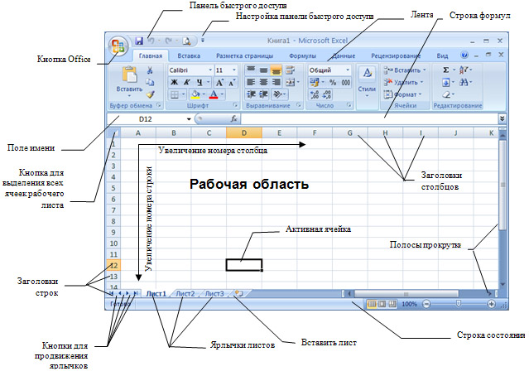
Рисунок 1 – Интерфейс табличного процессора

2. Основные объекты табличного процессора MS Excel
- Ячейка – минимальный объект табличного процессора (B3 на рисунке 2).
- Строка – горизонтальный набор ячеек (строка 5 на рисунке 2).
- Столбец – вертикальный набор ячеек (столбец F на рисунке 2).
- Адрес ячейки – пересечение столбца и строки (B3 на рисунке 2).
- Указатель ячейки – рамка (B3 на рисунке 2).
- Активная ячейка – выделенная рамкой, с ней можно производить какие-либо операции (B3 на рисунке 2).
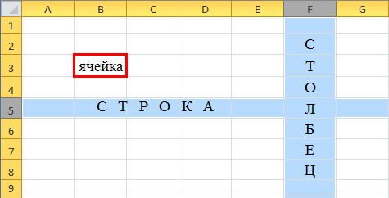

Рисунок 2 – Основные объекты табличного процессора MS Excel
- Смежные ячейки – ячейки расположенные последовательно (ячейки В2 и С2 на рисунке 3).
- Диапазон (блок) ячеек – выделенные смежные ячейки, образующие прямоугольный участок таблицы (Рисунок 3).
- Адрес диапазона (блока) ячеек – определяется адресом верхней левой и нижней правой ячейки, разделенных двоеточием (:) (A4:D7 на рисунке 3).
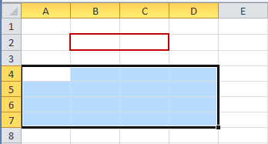

Рисунок 3 – Блок ячеек
- Книга – документ электронной таблицы, состоящий из листов, объединенных одним именем и являющихся файлом.
- Лист – рабочее поле, состоящее из ячеек.

3. Операции с листами рабочей книги
Каждая рабочая книга Excel содержит определенное количество листов, имеющих названия Лист 1, Лист 2 и т.д. Названия листов приведены в нижней части окна документа на ярлычках листов (Рисунок 5).
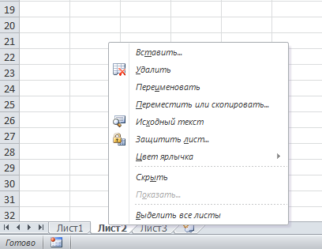
Ярлычки листов

Рисунок 4 – Операции с листами рабочей книги
Над листами рабочей книги можно выполнять операции: вставка, удаление, переименование, копирование, перемещение. Нужная операция выбирается из контекстного меню, открываемого щелчком правой кнопки мыши по ярлычку соответствующего листа.

4. Объединение листов в группу
Программа Excel позволяет одновременно вводить и редактировать данные на нескольких рабочих листах. Чтобы это стало возможным, нужно объединить листы в группу.
Для этого необходимо:
- Выбрать первый из этих листов.
- Щелкнуть на ярлычках других листов, удерживая нажатой клавишу «Ctrl».
После объединения листов в группу любая операция, проведенная на одном из рабочих листов, автоматически дублируется на всех остальных листах группы!
Приложение 3
Формирование и отработка новых знаний по теме практического занятия № 31.
Общая характеристика табличного процессора
- Запустить программу Microsoft Excel.
- Сохранить в свою папку как «Книга 1» (по умолчанию в книге три листа).
- Сделать текущим лист 1.
- Сделать текущей ячейку А4 при помощи мыши.
- Вернуться в ячейку А1 при помощи клавиш перемещения курсора.
- Выделить строку 3.
- Отменить выделение.
- Выделить столбец А;
- Выделить блок А4:Е12 при помощи мыши.
- Выделить столбцы А, В, С.
- Отменить выделение.
- Выделить блок В4:Е12 при помощи клавиатуры.
- Выделить рабочий лист.
- Отменить выделение.
- Выделить одновременно следующие блоки: А2:С7 и F2:H7.

Практическое задание 1
- Выполнение работы начать на первом листе.
- В ячейку А1 ввести текст «Медицинский колледж».
- При помощи мыши изменить ширину столбца А так, чтобы текст был виден полностью.
- Сделайте высоту строки номер 2 равной 45 пикселей.
- В ячейку А2 ввести текст, расположенный в 3 строки:
Медицинская
информатика
и статистика
Продолжение ввода текста со следующей строки в той же ячейке происходит после нажатия комбинации клавиш Alt + Enter. Завершается ввод, как обычно, нажатием на клавишу Enter.

Практическое задание 2
- Создать Лист 4, Лист 5 (листы в книге должны идти по порядку).
- Вернуться к листу 2.
- Сгруппировать Лист 2, Лист 3, Лист 4, Лист 5 книги.
- На Листе 2 создать таблицу 1 как на рисунке 5 и заполнить её данными.
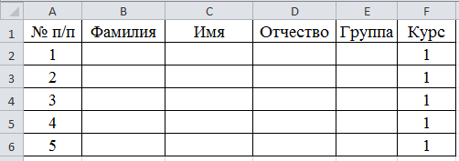

Рисунок 5 – Таблица 1
- Разгруппировать листы.
- Просмотреть результат работы.
- Лист 2 переименовать в «Курс 1» и выбрать розовый цвет ярлычка.
- Лист 3 переименовать в «Курс 2» и выбрать голубой цвет ярлычка.
- Лист 4 переименовать в «Курс 3» и выбрать жёлтый цвет ярлычка.
- Лист 5 переименовать в «Курс 4» и выбрать зелёный цвет ярлычка.
- На листах 3,4,5 изменить номер курса так, чтобы он соответствовал названию листа.

Практическое задание 3
- Запустить программу Microsoft Excel.
- Сохранить в свою папку как «Здоровье».
- Выполнить на первом листе задание по образцу (Таблица 1).
Таблица 1 – Состояние здоровья
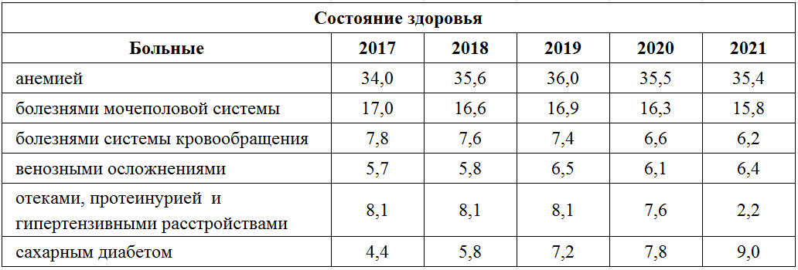

Эталоны ответов
к практическим заданиям по теме практического занятия № 31.
Общая характеристика табличного процессора

Практическое задание 1
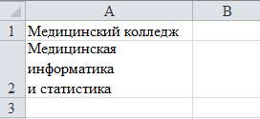

Практическое задание 2
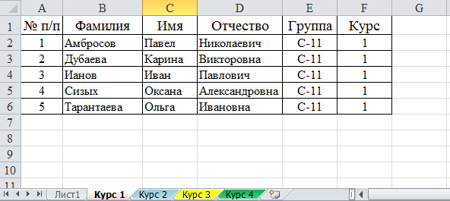
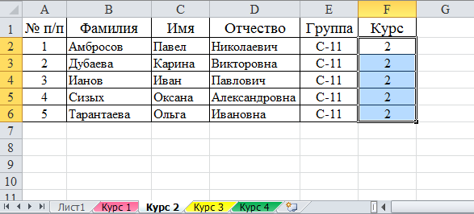
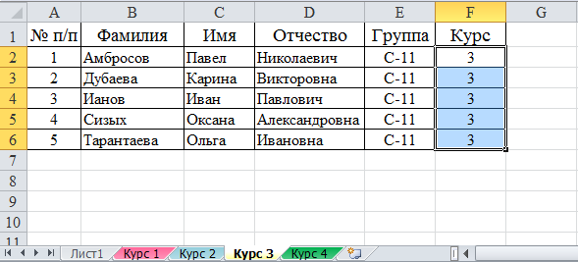
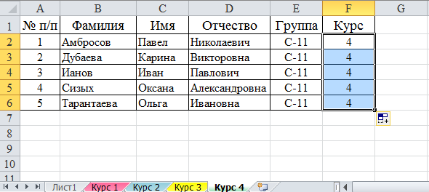

Практическое задание 3
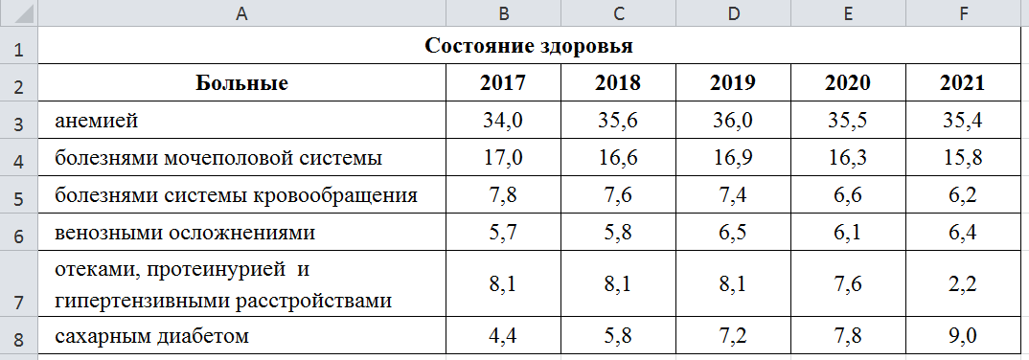
Критерии оценивания практических заданий
по теме практического занятия № 31. Общая характеристика табличного процессора

«5» (отлично). Практические задания выполнены правильно.
«4» (хорошо). При выполнении практических заданий допущено не более двух ошибок или одно-два задания не выполнены.
«3» (удовлетворительно). При выполнении практических заданий допущено три-четыре ошибки или три-четыре задания не выполнены.
«2» (неудовлетворительно). Допущено более четырех ошибок или более четырех заданий не выполнено.

Приложение 4

Комплексы упражнений

Упражнения и релаксация для глаз
Пальминг для глаз
- Сядьте прямо, расслабьтесь. Прикройте глаза таким образом: середина ладони правой руки должна находиться напротив правого глаза, то же самое с левой рукой. Ладони должны лежать мягко, не нужно с силой прижимать их к лицу. Пальцы рук могут перекрещиваться на лбу, могут располагаться рядом – как вам удобнее. Главное, чтобы не было «щелочек», пропускающих свет. Когда вы в этом удостоверились, опустите веки. В результате получается, что ваши глаза закрыты и, кроме того, прикрыты ладонями рук.
Теперь опустите локти на стол. Главное, чтобы шея и позвоночник находились почти на одной прямой линии. Проверьте, чтобы ваше тело не было напряжено, и руки, и спина, и шея должны быть расслаблены. Дыхание должно быть спокойным.
Теперь попытайтесь вспомнить что-нибудь, доставляющее вам удовольствие: как вы отдыхали на море или как вас все поздравляли с днем рождения. Сознательно расслабить глаза очень сложно (вспомните, что своим сердцем вы тоже не можете управлять). Поэтому не нужно пытаться контролировать свое состояние – это только повредит цели занятия, вместо этого подумайте лучше о чем-нибудь приятном в течение одной минуты.
После выполнения упражнения постепенно приоткройте ладони, дайте закрытым глазам немного привыкнуть к свету, и лишь затем их открывайте.
«Письмо носом»
- Упражнение можно выполнять и сидя, и стоя, но лучше всего сидя. Расслабьтесь. Закройте глаза. Представьте, что кончик носа – это ручка, которой можно писать (главное чтобы вы и ваши глаза не напрягались). Теперь пишите (или рисуйте) в воздухе своей ручкой. Что именно, не важно. Напишите разные буквы, названия городов и стран, небольшое письмо. Нарисуйте просто кружочек или квадратик.
«Сквозь пальцы»
- Согните руки в локтях так, чтобы ладони находились чуть ниже уровня глаз. Разомкните пальцы. Делайте плавные повороты головой вправо-влево, при этом смотрите сквозь пальцы, вдаль, а не на них. Пусть взгляд скользит, не задерживаясь на чем-то одном. Если вы делаете все правильно, руки будут «проплывать» мимо вас: вам должно казаться, что они движутся. Делайте попеременно: три поворота с открытыми глазами, три с закрытыми (при этом даже закрытые глаза должны ни на чем «не задерживаться» взглядом. Сделайте упражнение 10 раз, дышите при этом свободно, не напрягайтесь.
- Крепко зажмурьтесь (6 раз), сделайте 12 легких морганий.
- Хорошенько потянитесь, перекатитесь несколько раз с боку на бок. Не задерживайте при этом дыхание. Напротив, дышите глубоко и спокойно.
Физкультминутка
- Медленно наклонили голову сначала вправо, а затем влево.
Медленные наклоны головой помогают расширить артерии и улучшить движение крови в головном мозге.
- Руки к плечам, вращение плечами вперёд и назад.
Упражнения для плечевого сустава направлены на увеличение его подвижности, нормализации физической нагрузки и уменьшение внутрисуставного отёка.
- Руки перед грудью, рывки руками в стороны.
Рывки руками помогают снять напряжение с позвоночника и улучшают кровообращение.
- Руки на пояс. Повороты туловища влево и вправо.
Повороты туловища, укрепляют косые мышцы живота и снимают нагрузку с позвоночника.
- Ноги на ширине плеч. Стараясь сохранить как можно более ровную спину, без рывков, наклоняйтесь вниз, цель – коснуться кончиками пальцев или даже ладонями пола.
Это упражнение полезно для растяжки, тянутся мышцы спины, выпрямляется позвоночник, что предотвращает развитие сколиоза.
- Ходьба на месте.
Происходит улучшение газообмена в легких и тканях, поэтому организм наполняется энергией, что улучшает общее самочувствие человека.

Приложение 5
Выходной контроль
по теме практического занятия № 31. Общая характеристика табличного процессора
ТЕСТОВЫЕ ЗАДАНИЯ
Инструкция: Вам представлено 15 тестовых заданий. Время на выполнение заданий – 15 мин. Пользоваться литературой и иными источниками при ответе на тестовые задания запрещается.
Выберите один правильный ответ.
1. Ячейка Excel не может содержать
- Число
- Текст
- Рисунок
- Символ
Выберите один правильный ответ.
2. Операция «автозаполнение» используется для
- Ввода данных в смежные ячейки таблицы
- Заливки цветом ячеек таблицы
- Ввода данных в несмежные ячейки таблицы
- Ввода данных в любые ячейки таблицы
Выберите один правильный ответ.
3. Форма организации данных по строкам и столбцам
- Таблица
- Ячейка
- Строка
- Столбец
Выберите один правильный ответ.
4. Комплекс программ, предназначенных для создания и обработки электронных таблиц
- Электронная таблица
- Табличный процессор
- Интерфейс табличного процессора
- Активная ячейка
Выберите один правильный ответ.
5. Совокупность средств и методов, позволяющих пользователю максимально удобным способом вести работу с программой
- Электронная таблица
- Табличный процессор
- Интерфейс табличного процессора
- Активная ячейка
Выберите один правильный ответ.
6. Минимальный объект табличного процессора
- Таблица
- Ячейка
- Строка
- Столбец
Выберите один правильный ответ.
7. Горизонтальный набор ячеек
- Таблица
- Ячейка
- Строка
- Столбец
Выберите один правильный ответ.
8. Вертикальный набор ячеек
- Таблица
- Ячейка
- Строка
- Столбец
Выберите один правильный ответ.
9. Ячейка, выделенная рамкой, с ней можно производить какие-либо операции
- Активная ячейка
- Смежные ячейки
- Диапазон ячеек
- Книга
Выберите один правильный ответ.
10. Ячейки расположенные последовательно
- Активная ячейка
- Смежные ячейки
- Диапазон ячеек
- Книга

Выберите один правильный ответ.
11. Выделенные смежные ячейки, образующие прямоугольный участок таблицы
- Активная ячейка
- Смежные ячейки
- Диапазон ячеек
- Книга
Выберите один правильный ответ.
12. Документ электронной таблицы, состоящий из листов, объединенных одним именем и являющихся файлом
- Активная ячейка
- Смежные ячейки
- Диапазон ячеек
- Книга
Выберите один правильный ответ.
13. Каждая ячейка имеет
- Уникальный адрес
- Уникальный индекс
- Уникальный размер
- Уникальную рамку
Выберите один правильный ответ.
14. Продолжение ввода текста со следующей строки в той же ячейке происходит после нажатия комбинации клавиш
- Alt + Enter
- Ctrl + Enter
- Ctrl + Alt
- Alt + Shift
Выберите три правильных ответа.
15. Над листами рабочей книги можно выполнять операции
- Синтезирование
- Переименование
- Копирование
- Группировка

Эталоны ответов выходного контроля

по теме практического занятия № 31. Общая характеристика табличного процессора
ТЕСТОВЫЕ ЗАДАНИЯ
- в
- а
- а
- б
- в
- б
- в
- г
- а
- б
- в
- г
- а
- а
- б, в, г

Критерии выставления оценки:
90% < «5» = < 100%
80% < «4» = < 90%
60% < «3» = < 80%
«2» = < 60%

Приложение 6
Рефлексия
- Понравилось ли вам занятие?
- Да.
- Нет.
- Узнали вы на занятие что-то новое?
- Узнал(а) много нового.
- Информация мне была известна.
- Не узнал(а) ничего нового.
- Как вы чувствовали себя на занятии?
- Комфортно.
- Некомфортно.
- Все ли студенты группы принимали участие в работе?
- Да, все работали одинаково.
- Нет, работал только один.
- Кто-то работал больше, кто-то меньше других.
- Дружно ли вы работали?
- Работали дружно.
- Работали дружно, но много спорили.
- Очень трудно было договариваться, не всегда всё получалось.
- Оцените свою работу на занятии.
- Работал не в полную силу, хочу улучшить результат.
- Работал активно, своим результатом доволен.
- Какие из предложенных заданий показались вам наиболее сложными?
- Какие знания вам могут пригодиться в жизни?
- Какие задания вызвали больше всего затруднения?

